|  |  |  |
| --- | --- | --- |
| Projeto: YourLogo Experience | | |
| Ambiente: Produção | Data: 30/03/2022 | |
| Nome CT: CT - 028 – Validar aba Order History a opção PDF, para verificar o efetuamento do download da nota fiscal em pdf | | |
| Executor: Lucas Martins | | Sprint: 4 |
| Status: Passou | | |

1 - Acessar a url da aplicação <http://automationpractice.com/index.php>

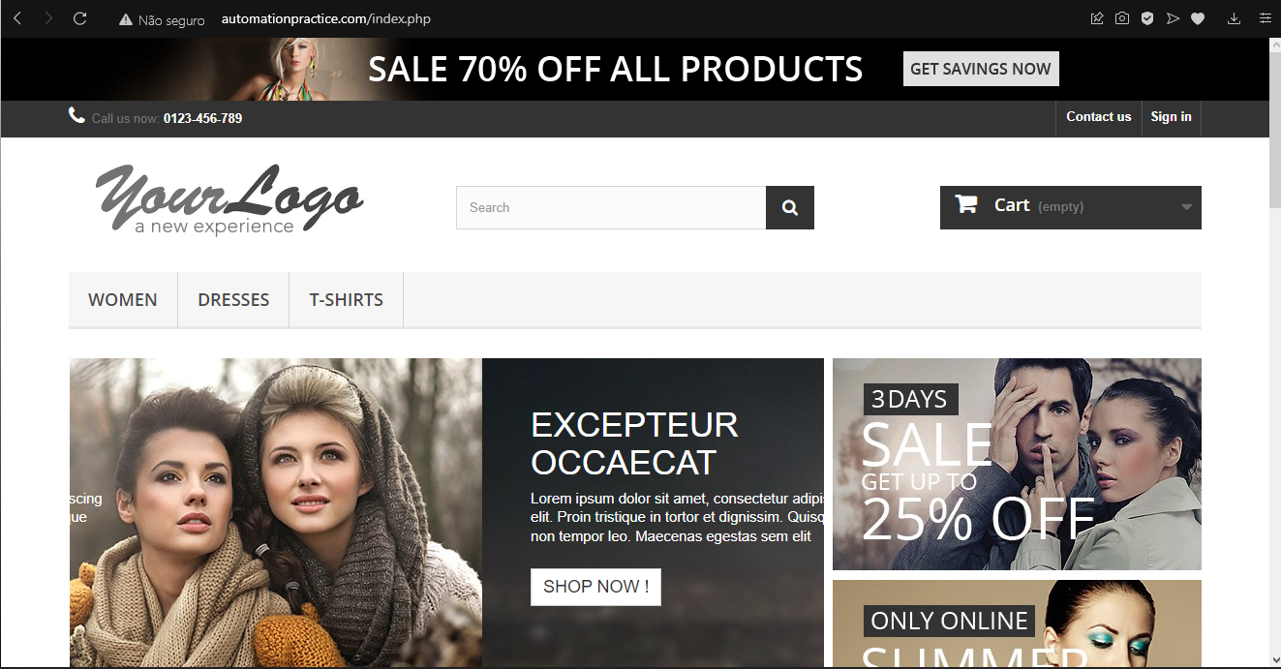

2 – Desça a página até o rodapé e clique em "my orders"

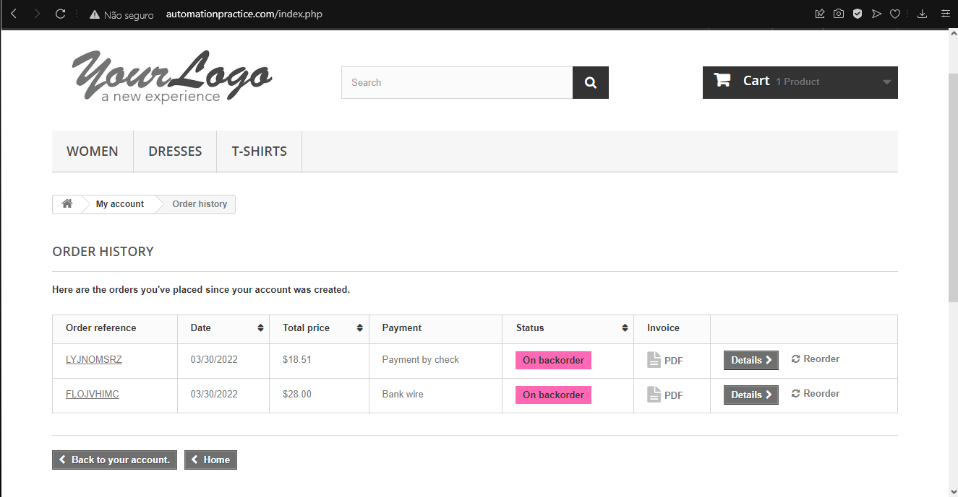

3 - Na página "order history" clique no botao PDF

